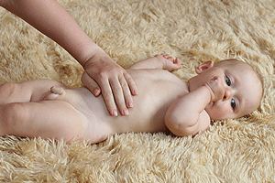
МАССАЖ РЕБЕНКА С ПЕРВЫХ ДНЕЙ

ЗНАЧЕНИЕ МАССАЖА ДЛЯ ГРУДНЫХ ДЕТЕЙ
Всем известно, что после рождения органы и системы малыша еще нуждаются в ростеи развитии. Особенно это касается головного мозга и центральной нервной системы. Доказано, что проводящие пути кожного анализатора созревают раньше зрительного и слухового, и к моменту появления на свет уже полностью развиты.
Так как с первых недель после рождения ребенок наиболее восприимчив к воздействию через кожу, массажем мы можем стимулировать развитие всех органов и систем малыша, и в значительной степени центральной нервной системы.
У новорожденного ребенка, как правило, наблюдается физиологический гипертонус – ручки и ножки согнуты, кулачки сжаты, движения беспорядочны, хаотичны. Наша задача – помочь крохе уравновесить тонус мышц, поскорее начать совершать осмысленные движения, вовремя пройти все этапы развития.
Прежде всего, необходимо выбрать место для массажа ребенка. Это должна быть твердая, достаточно широкая поверхность. Идеальный вариант – пеленальный стол. Застелите его байковым одеялом, сверху положите клеенку и любую чистую или одноразовую пеленку. Комната должна быть хорошо проветрена. Оптимальная температура в комнате – 18-22С.
Ваши руки должны быть чистыми, теплыми, с коротко остриженными ногтями. Часы, кольца и прочие украшения необходимо снять. Время проведения занятия ( утро, день или вечер ) выбирается индивидуально для каждого ребенка. Основное условие – малыш должен выспаться, так как если он будет хотеть спать, занятие вред ли получится удачным.
Не возбраняется покормить младенца, если он не уснул. Подождите минут 10-15. пусть малыш отрыгнет воздух, немного отдохнет после еды, и смело можете приступать к массажу. Ничего страшного, если ребенок немного после этого срыгнет – после массажа вы покормите его еще.
Для массажа ребенка рекомендуется использовать детское масло. Смазывайте им свои руки, только не очень обильно. Во время занятия включите музыку, или пойте сами, или просто разговаривайте с ребенком во время массажа. Выучите различные веселые стишки, комментируйте ими свои действия. Малыш будет следить за движением ваших губ и все запоминать, а когда начнет гулить, произносить первые звуки, это ему очень пригодится.
Необходимое условие для хорошего занятия – ваше отличное настроение! Ведь ребенок чутко реагирует на внутреннее состояние мамы. Вы должны быть уверены, что массаж для грудного ребенка очень полезен – тогда и кроха все будет воспринимать положительно. Чтобы ребенок получал от массажа удовольствие, вы должны приучить его к таким занятиям. Массаж для грудного ребенка – это очень большой труд. Поэтому заниматься надо КАЖДЫЙ ДЕНЬ, понемногу увеличивая продолжительность и интенсивность занятий.
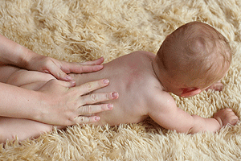
Ребенок обязательно должен быть голеньким – не бойтесь холодных ручек, ножек, носика. Это не показатель того, что малыш замерз. Проверяйте затылок: если он теплый, то все в порядке. А ручки и ножки очень скоро адаптируются и будут теплыми в течение всего времени, пока ребенок раздет. Самые первые занятия должны быть не более 5-10 минут. К 1,5-2 месяцам продолжительность занятий увеличивается до 30 минут.

ПРИЕМЫ МАССАЖА РЕБЕНКА
Существует несколько правил, которые нельзя нарушать:
- при массаже стоп и кистей можно применять приемы разминания и растирания;
- при массаже ножек, ручек, спинки, ягодичек, грудной клетки до 2-3 месяцев используют поглаживание, легкую вибрацию и легкое постукивание. Все эти приемы снижают тонус мышц, расслабляют, стимулируют крово- и лимфообращение.

- движения при массаже ножек производятся от стопы к паховым лимфоузлам;
- при массаже ручек – от кисти к подмышечным лимфоузлам;
- при массаже спинки – от поясничной области к плечу и от позвоночника к бокам;
- при массаже ягодичек – от тазобедренных суставов к анусу;
- при массаже животика – по часовой стрелке;
- при массаже груди – от грудины к плечикам и от грудины к боковой поверхности.
При массаже ног ребенка следует избегать толчков в коленные суставы, обходить коленную чашечку, не затрагивать внутреннюю поверхность бедра. При массаже груди обходите грудные железы, а при массаже живота старайтесь не задевать половые органы. Нельзя производить похлопывания в области почек. Обычно массаж начинают с ручек или ножек. Ребенок лежит горизонтально. При массаже ручки и ножки следует удерживать в состоянии легкого полусгиба.
Массаж детям противопоказан:
- при всех лихорадочных состояниях;
- при гнойных и острых воспалительных поражениях кожи, лимфатических узлов, мышц и костей;
- при заболеваниях, сопровождающихся ломкостью сосудов или костей;
- при заболеваниях, сопровождающихся гиперестезией ( повышенной чувствительностью кожи );
- в острых стадиях различных заболеваний ( нефрит, гепатит, туберкулез и т.д. );
- при грыжах со склонностью к ущемлению.

ДОПОЛНИТЕЛЬНО К МАССАЖУ РЕБЕНКА
Эти простые действия вы должны производить ежедневно по несколько раз в день.
- Если у малыша ручки сжаты в кулачки, каждый день, независимо от массажа, вкладывайте в ладошку крохи свой палец. Таким образом, вы будете стимулировать раскрытие ладошки. Разминайте пальчики, рисуйте на ладошке кружочек, выводите большой палец. Чем чаще вы будите это делать, тем быстрее ваш малыш поднимется на новую ступеньку в развитии – он будет готов взять в ручку игрушку.
- Растирайте, разминайте стопы ребенка, пальчики на ножках. Тем самым вы стимулируете множество активных точек на стопе, а, следовательно, активизируете работу различных органов и систем.
- Разминайте ушные раковины крохи в течение 30 секунд каждую, нежно и аккуратно оттягивайте мочку ушка вниз 10-15 раз. Все эти действия направлены на повышение общего иммунитета.
- Подносите ручки и ножки малыша к поверхностям разной фактуры. Постукивайте, поглаживайте ручкой и ножкой по твердой поверхности, дотрагивайтесь до теплой, прохладной, мокрой, сухой поверхности, комментируя свои действия. Малыш при этом получает колоссальный объем информации для развития.
- Совершайте с ребенком плавные движения вверх-вниз, взад-вперед, по кругу. Движения не должны быть резкими и быстрыми! Такое парение очень полезно, так как происходит мягкая вестибулярная стимуляция, благотворно влияющая на развитие головного мозга.
- Носите малыша по всему дому, рассказывая, какие цвета его окружают, какие запахи, какие предметы.

МАССАЖ СТОП
Возьмите левой рукой левую ножку ребенка в области голени. Указательный и средний пальцы правой руки положите на тыльную сторону стопы, создавая опору. Большим пальцем правой руки начните растирать подошву – от пяточки к пальчикам и обратно. Несколько раз нарисуйте на подошве восьмерку, семерку.
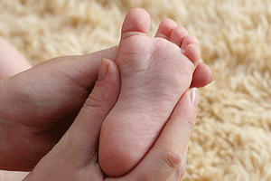
Нажмите на середину стопы под пальчиками – пальчики согнутся; не отрывая пальца, проведите по наружному краю стопы к пяточке и нажмите на середину пятки – пальчики разогнутся. Это своеобразная гимнастика для пальчиков.
Растирайте наружный край стопы, разминайте ( рисуйте спиральку ) там же, затем проделайте это же на внутреннем крае стопы. Разомните каждый пальчик. Растирайте и разминайте свод стопы и ахиллово сухожилие. Обязательно слегка постучите стопой по поверхности стола – это приводит к снижению тонуса в ножке. Далее переходите к массажу всей конечности.

МАССАЖ НОГ
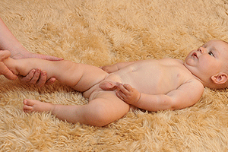
Поглаживайте ножку от стопы к паховой области по передней, боковой и задней поверхности 6-8 раз. При этом обходите коленную чашечку. Теперь положите расслабленную ладонь на переднюю поверхность ножки и сделайте легкую вибрацию. Затем двумя или тремя пальцами правой руки выполните легкое поколачивание по наружной поверхности ножки, при этом продвигайте руку от стопы к тазобедренному суставу.
Повторите такое движение 3-4 раза. После этого повторите несколько раз поглаживание и вибрацию. Массаж ножки всегда заканчивайте поглаживанием. Проделайте то же самое на правой ножке, при этом старайтесь правую ножку держать своей правой рукой, а массировать левой.
Затем возьмите малыша за левую ручку и ножку и осторожно перекатите на животик. Не бойтесь, даже младенец нескольких дней от роду никогда не задохнется в положении на животе. Ребенок обязательно повернет головку на бочок, чтобы было свободно дышать.
Погладьте от пяточки к ягодичкам правую и левую ножки несколько раз. Погладьте от пяточки к подмышечной области по боковой поверхности туловища справа и слева несколько раз. Возьмите правую ручку малыша в области запястья и правую стопу и потяните речку немного вверх, а ножку немного вниз, то есть растяните кроху. То же самое проделайте с другой стороны.
Повторите такое растягивание несколько раз. Это упражнение очень полезно малышам в первые недели жизни. Затем переходите к массажу ягодиц.

МАССАЖ ЯГОДИЧЕК
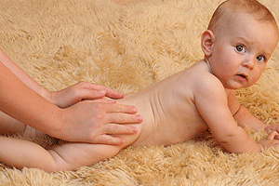
Несколько раз погладьте ладонью правой руки сначала одну ягодичку, затем вторую от тазобедренного сустава по направлению к анусу. Слегка пощипайте ягодички. Еще раз погладьте справа и слева. Совершите ладошками легкое пошлепывание ягодичек. Завершите все поглаживанием. Если малыш не отказывается лежать на животике, переходите к массажу спинки.

МАССАЖ СПИНЫ
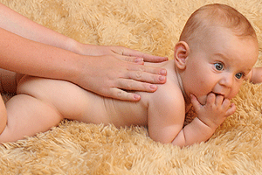
Погладьте правой ладонью правую половину спинки от поясничной области к плечику. То же самое проделайте левой ладонью. Чередуя движения, справа и слева, повторите поглаживания несколько раз. Затем погладьте спинку ребенка от ягодиц к головке тыльной стороной кисти, а в обратном направлении, от головы к ягодицам, - ладонью. Повторите такое движение несколько раз.
Погладьте ладошкой от позвоночника к боковой поверхности туловища справа и слева одновременно. Завершите все поглаживанием от поясницы к плечикам. Теперь малыша можно перевернуть обратно на спинку, и приступить к массажу живота.

МАССАЖ ЖИВОТА
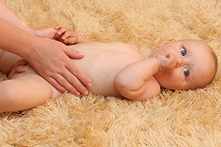
Начинаем с поглаживания по часовой стрелке 5-6 раз. Затем делаем встречное поглаживание. Кладем руки на живот ребенка следующим образом: ладонь правой руки сверху левой половины живота, тыльная сторона пальцев левой руки – внизу правой половины живота. И одновременно поглаживаем ладонью вниз, а тыльной стороной пальцев – вверх. Повторяем 5-6 раз, эти движение улучшает перистальтику кишечника.
Можно сделать поглаживание по косым мышцам живота. Положите пальцы обеих рук под поясничную область и направьте руки навстречу друг другу, сверху вниз и кпереди, пальцы соединяются над пупком. Повторите 5-6 раз.
Для профилактики пупочной грыжи после двух недель ( после полного заживления пупочной ранки ) ежедневно по несколько раз в день пощипывайте кожу вокруг пупочка, собирайте пупочек в складочку двумя пальцами ( пупочек при этом обязательно должен уходить вовнутрь складочки ) и обязательно крутите кожный пупочный узелок. Для этого положите подушечку большого пальца на пупок ногтем вниз, слегка прижмите палец к пупку и, не отрывая, поверните палец ногтем вверх. Движения совершается в течение 1 секунды и так 10-15 раз подряд.

МАССАЖ ГРУДИ
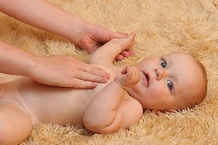
Установите два пальца обеих рук на середину грудины. Совершайте поглаживающие движения одновременно двумя руками по направлению к правому и левому плечику ( рисуйте на груди «галочку» ). Также двумя пальцами выполняйте круговые движения вокруг грудных желез ( рисуйте круги ). Затем проведите тремя пальцами по межреберным промежуткам от конца грудины к боковой поверхности туловища справа и слева ( причесывайте грудную клетку ). Повторите движения несколько раз.

МАССАЖ РУЧЕК
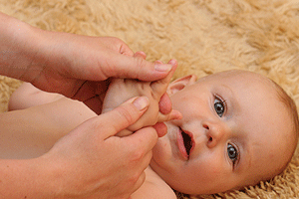
Вложите большой палец левой руки в левую кисть ребенка, остальными пальцами обхватите предплечье, поверните малыша на бочок. Чтобы ручка расслабилась, совершите правой рукой легкое поколачивание или вибрацию. Когда ручка расслабится, постарайтесь ее выпрямить. Обхватите левую ручку всеми пальцами правой руки и поглаживайте несколько раз от кисти к подмышечной области. Поколачивание и вибрацию повторите несколько раз. Поглаживайте преимущественно наружную поверхность ручки. Затем приступайте к массажу кисти.

МАССАЖ КИСТЕЙ
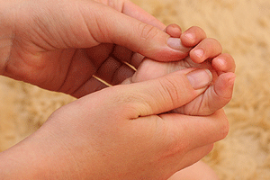
Разминайте каждый пальчик, отводите большой палец кнаружи, разминайте бугор большого пальца, несколько раз рисуйте на ладошке кружочек. Потряхивайте кисть, проводите ею по поверхности, постукивайте кистью по разным поверхностям.
Если у вас не получается сделать весь массаж сразу, не расстраивайтесь! Начинайте с отдельных частей тела. Сначала массируйте те из них, которые нравятся малышу – как правило, это ножки и ягодички. Затем, через несколько дней, начинайте делать массаж зон, которые не очень приятны ребенку ( спинка, грудка, животик ).
Особенно не нравится детям массаж ручек. Но делать его крайне важно, так как обычно тонус ручек больше, а к двум месяцам кроха уже должен тянуть в ротик кулачок, удерживать вложенную в ручку игрушку. Это все ступеньки развития и их надо пройти вовремя.
Очень постепенно, но КАЖДЫЙ ДЕНЬ приучайте ребенка к массажу. Сначала можно разбить занятие на несколько частей ( и выполнять их в течение дня ). Но к месяцу-полутора постарайтесь делать весь массаж, без какого-либо «дробления». Во время занятий активно общайтесь с сынишкой или дочуркой, хвалите ребенка, ласково разговаривайте, поддерживайте у него радостное настроение.
Массаж ребенка обязательно надо сочетать с гимнастикой, с занятиями на большом гимнастическом мяче и плаванием в большой ванне с первых недель жизни. Только такой комплекс даст вашему крохе мощную здоровую основу на всю жизнь. Удачи и здоровья вам и вашим детям!

